بازخوانی اسناد لانه‌ی جاسوسی آمریکا

( دسته بندی نوع فعالیت‌های سفارت آمریکا در سالهای قبل انقلاب و اوایل انقلاب و بازخوانی کتاب خاطرات مستر همفر و خبر جاسوسی سفارت آمریکا در کشورهای اروپایی در سال 2013م / اواسط 1392 ش )

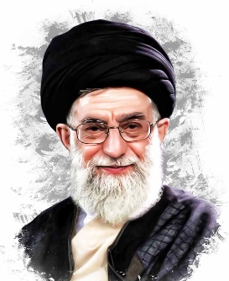ـ * بیانات در دیدار دانش‌آموزان و دانشجویان 12/8/95

بعد از آنکه جوانهای ما رفتند و این مرکز را تسخیر کردند و با زحمت زیاد توانستند کاغذهایی را که خرد شده بود، مدارکی را که در کاغذخردکن ریخته شده بود، گردآوری کنند، جمع کنند، به‌هم بچسبانند و به‌صورت کتاب دربیاورند، آن‌وقت معلوم شد که چه توطئه‌هایی هم در طول این مدّت در داخل سفارت آمریکا وجود داشته. این کتابها حدود هفتاد جلد است؛ شماها خوانده‌اید اینها را؟ چرا هیچ نشانی از مضامین برگزیده‌ی این کتابها در مجموعه‌ی مدارس ما، دبیرستان‌های ما، دانشگاه‌های ما نیست؟ چرا؟ این یکی از اعتراضهای من است. وزیر جدید محترم آموزش‌وپرورش اینجا در جلسه هستند؛ چرا اینها را داخل کتابهای درسی قرار نمیدهید؟ چرا نمیگذارید نسل جوان ما، نسل جدید ما بفهمد و بداند که آمریکا با اینجا چه کرده است و چه توطئه‌هایی زیر سر داشته؟  
ـ * 12/8/92 ؛ آن روز جوانهای ما اسم سفارت آمریکا را گذاشتند لانه‌ی جاسوسی، امروز بعد از گذشت سی و چند سال از آن روز، اسم سفارتخانه‌های آمریکا در نزدیکترین کشورها به آمریکا - یعنی کشورهای اروپایی - شده است لانه‌ی جاسوسی؛ یعنی جوانهای ما سی سال از تقویم تاریخ دنیا جلو بودند.

ـ انواع متفاوت فعالیت های صورت گرفته در سفارت آمریکا

🔬1ـ به دست آوردن اطلاعات بسیار ریز از مسئولین کشور برای ایجاد ارتباط با آنها :

1-1: اطلاعات ریز از وزیر کشاورزی :

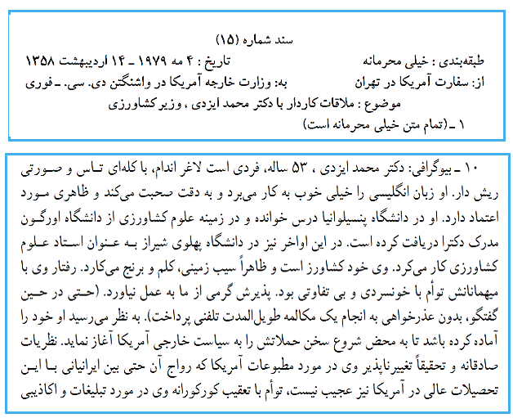ـ همانطور که در سند زیر می‌بینید در بند 10 این سند جاسوس متنی را قرار داده است تحت عنوان بیو گرافی از اینکه وزیر کشاورزی خود کشاورز است و ظاهرا سیب زمینی و کلم و برنج می کارد هم جاسوس سعی می کند به وزارت خارجه‌ی آمریکا خبر دهد.

🔬2ـ ملاحظات شدید امنیتی برای کسی که مثلاً تاجر است ! !

برقراری تماس شخصی به نام " راترفورد " در قالب شرکت تجاری با بنی صدر برای راضی کردن بنی صدر برای اینکه بنی صدر مشاوره اقتصادی شرکت باشد. ولی بنی صدر در ملاقات با او اظهارات سیاسی هم می‌کرده است . در زیر سندی را می‌بینید که راترفورد برای رفتن از یک محل به جائی دیگر چه احتیاطهای امنیتی را در نظر می گرفته است . مثلا از سمت چپ خیابان حرکت کند ، اگر سوار تاکسی نشد یک چهارراه جلوتر برود و سوار ماشین بشود . باید دقیقا رأس ساعت 20:00 حرکت کندو ....

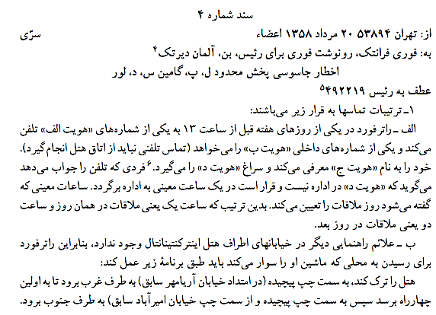

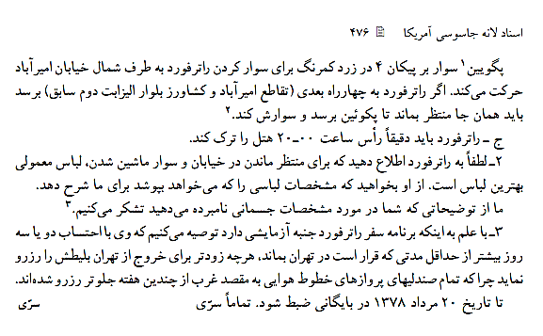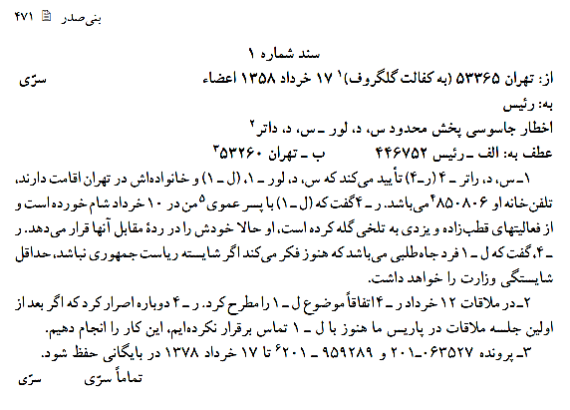

🔬 3 ـ تماس با میانه رو های آن روز که بعدا مخالف انقلاب شدند- تماس با آیت الله شریعتمداری -

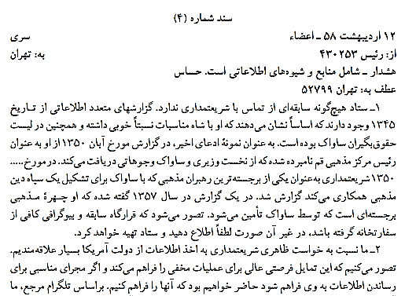دادن اطلاعات از طرف آمریکایی‌ها به آقای شریعتمداری توسط مأموری در قالب بازرگان تجاری - ص271 پی‌دی‌اف 6 کتاب 55 -

ـ رابطه با آقای مقدم مراغه‌ای

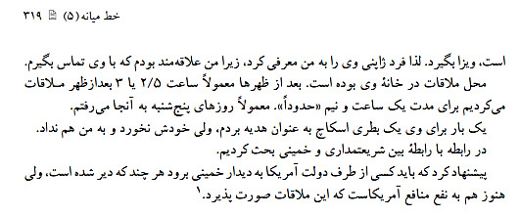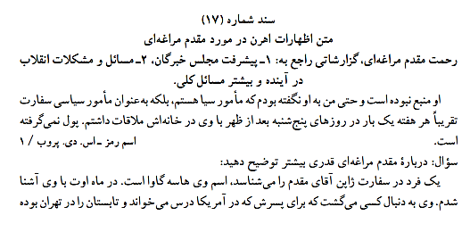

🔬 4 ـ تماس با اساتید دانشگاهها - ص 394 پی دی اف 6 کتاب 56

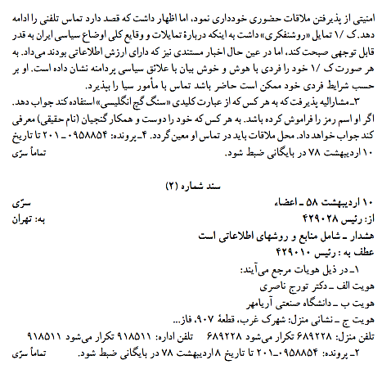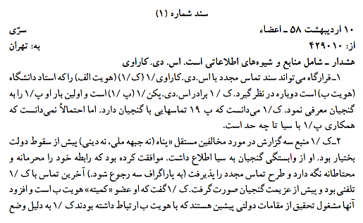

🔬 5 ـ ایجاد شکاف و جاسوسی در کردستان ( پی دی اف 3 مجموعه‌ی 11 جلدی ص 789 )

اگر شما اسناد را دنبال می کنید می بیند با چه اطلاعات ریزی حوادث کردستان از قبل از انقلاب تا زمان شورش‌های پس از انقلاب دنبال می‌شده است .

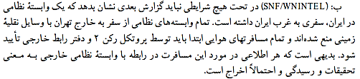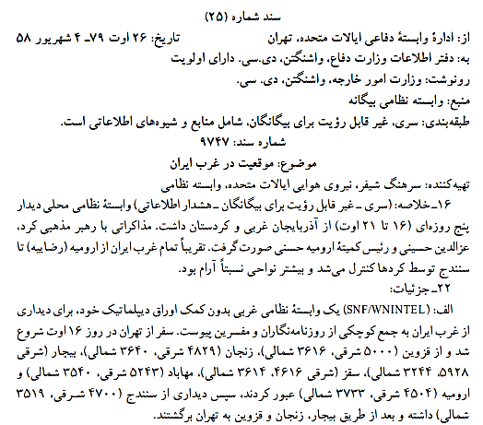

🔬 ـ سوء استفاده از صدور ویزا برای به دست آوردن اطلاعات

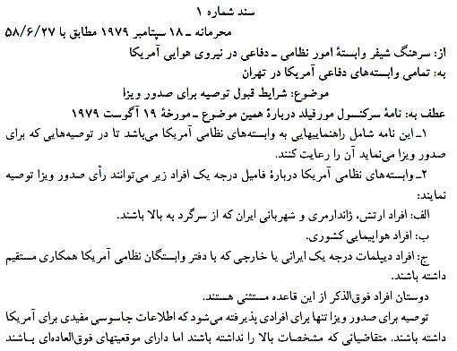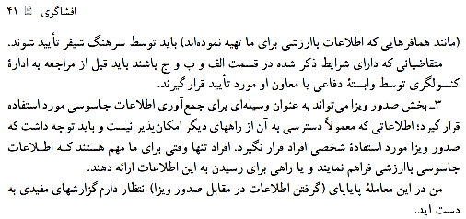

🔬 ـ یک سئوال جدی : از کجا بفهمیم این اسناد واقعا مال سفارت آمریکا است و دروغ نیست ؟

چند قرینه را میتوان برای اینکه اثبات کرد اسناد صحت دارند را به کار گرفت :

1ـ قراین تاریخی مانند آنچه در متن اسناد لانه هست ، ذکر برخی وقایع تاریخی در کتاب های تاریخ نویسان معاصر حتی حسین فردوست ، رفیق صمیمی محمدرضا شاه

وقوع برخی از وقایع تاریخی غیر قابل انکار نشان میدهد که متنی که در اسناد آمده با آنچه در تاریخ انقلاب رخ داده است انطباق دارد و لذا فارغ از اسناد برخی از حوادث قراینی تاریخی دارد که در زبان خیلی‌ها چه خودی و چه غیر خودی ذکر شده است. مانند تدارک آمریکا برای کودتا با همکاری سران ارتش پهلوی ، در ایّام قبل از 12 بهمن 57 در صورت شکست دولت بختیار. کودتایی که در خاطرات فردوست هست ، در متن اسناد هم دیده می شود.

ـ از دیگر قراین تاریخی همکاری سفارت آمریکا با آیت‌الله‌شریعتمداری و توطئه آیت‌الله‌شریعتمداری علیه انقلاب . چیزی که دقیقاً در متن تاریخ رخ می‌دهد.

2ـ کتاب خاطرات مستر همفر : شما اگر خاطرات مستر همفر را بخوانید خواهید دید انگلیس مانند چنین جاسوسی را توسط مستر همفر در عراق در دورانی که عراق جزئی از کشور عثمانی بزرگ بود ، داشته است و آنجا جزئیاتی غیر قابل باور را می‌بینید که همان جزئیات را در اسناد لانه‌ی جاسوسی را می‌بینید. خاطرات مستر همفری که توسط خود او چاپ شده است . در جلوتر بخشی از این کتاب را آورده ایم .

3ـ ماجرای افشا شدن جاسوسی آمریکا از سران کشورهای اروپایی در سال 2013 توسط سفارت‌خانه‌هایش در اروپا. چیزی که علنی شد و آمریکا را مجبور به عذرخواهی از سران کشورهای اروپایی کرد. در ادامه مشروح این نکته را می بینید.

حضور هایزر در ایران به گفته احمد مدنی ، وزیر دفاع دولت موقت و اعتراف دو تن از سران ارتش پهلوی

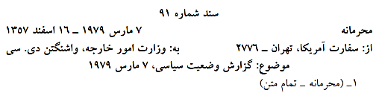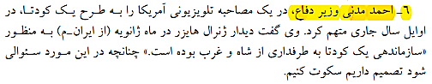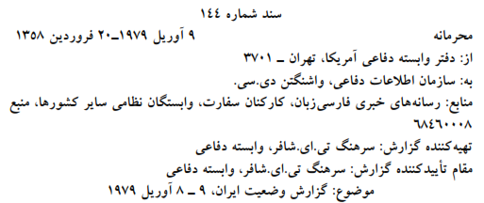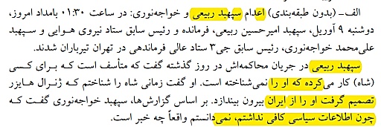

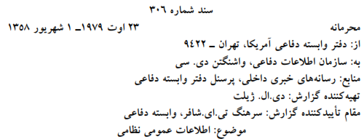

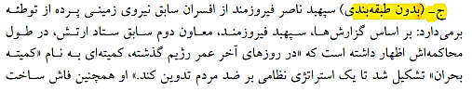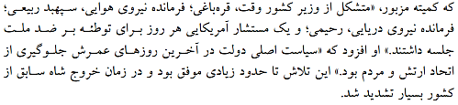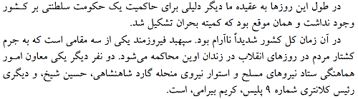

تشریح بخشی از کتاب خاطرات مستر همفر :

ـ مستر همفر :

پس از انجام موفق بسیاری از مأموریت ها در عراق و تأثیرگذاری روی محمد عبدالوهاب به بریتانیا برگشتم . بخاطر انجام موفق مأموریت ها با مرخصی 10 روزه موافق شد. پس از این مرخصی ، ناچار به وزارت خانه رفتم تا از مأموریت آینده ام با خبر شود. در دیوار با معاون ، او را مثل همیشه خندان و خوشحال دیدم. با من به گرمی دست داد و به بیان دوستانه ای گفت :

" وزیر شخصاً به من دستور داده تا همانگونه که کمیسیون مخصوص امور مستعمرات ابراز عقیده کرده اند ، شما را از دو راز مهم با خبر سازم. آگاهی شما نسبت به آنها ، در مأموریت های آینده ی شما فوق العاده سودمند و مؤثر خواهد بود . از این دو موضوع سری، فقط تعداد انگشت شماری از اعضای وزارت مستعمرات خبر دارند. " پس دستم را گرفت و مرا به یکی از اتاق های وزارت خانه راهنمایی کرد . عده ای در اطراف میزگردی نشسته بودند. نزدیک از تعجب فریاد برآورم. زیرا ده نفر حاضران در آن جلسه ، عبارتند بودند از :

1. شبیه امپراطور عثمانی که به زبان های ترکی و انگلیسی صحبت می کرد.
2. شبیه شیخ الاسلام قسطنطنیه .
3. شبیه پادشاه ایران .
4. شبیه عالمی شیعی مذهب در دربار ایران .
5. شبیه مرجع تقلید شیعیان در نجف .

سه نفر اخیر به زبان های فارسی و انگلیسی صحبت می کردند . در کنار هر یک از این مقامات منشی مخصوصی نشسته بود که سخنان آنها را یادداشت و برای حاضران ترجمه می کرد. آشکار بود که هر یک از منشی ها ، از مدت ها پیش ، با یکی از پنج نفر مذکور تماس داشته و ایشان را در جریان گزارش ها و اطلاعات به دست آمده از جاسوسان انگلیسی در رابطه با 5 مقام اصلی حقیقی مقیم قسطنطنیه ، تهران و نجف قرار داده بودند . بنابراین ، مقامات بدلی کاملاً به وظایف و موقعیت خود آشنایی داشتند.

معاون آغاز سخن کرد و گفت : " این آقایان ( پنج نفر ) در قالب شخصیت های اصلی خود رفته اند تا آشکار شود مقامات مذکور چگونه می اندیشند و نظرشان نسبت به آینده چیست ؟ ! . ما آنان را در جریان اطلاعاتی که از شهرهای قسطنطنیه ، تهران و نجف به دست آورده ایم ، گذاشته ایم . اینک ایشان حس می کنند که واقعاً پنج مقام اصلی و حقیقی اند و با این احساس ، به پرسش های ما با یادآوری و بهره گیری از معلوماتی که دارند پاسخ می دهند. ما بدین نتیجه رسیده ایم که تفکر و برداشت ایشان نسبت به مسائل و پاسخ هایی که به هر یک از پرسش ها می دهند، 70 درصد با حقیقت تطبیق می کند، یعنی 70 درصد با آنچه در آندیشه شخصیت های اصلی خلجان دارد، هماهنگ و برابر است.

معاون در دنبال صحبت های خود مرا مخاطب قرار داد و گفت : " تو اگر مایل باشی ، میتوانی آزمایش خود را شروع کنی . مثلاً میتوانی با مرجع تقلید شیعیان در نجف ، پرسشهایی را مطرح کنی . " گفتم : " بسیار خوب " و بلافاصله پرسش هایی را با او مطرح کردم.

نخستین موضوعی که از او پرسیدم ، این بود : " سرور من ! آیا اجازه می دهید که مقلدان شما ، یعنی پیروان تشیع ، با حکومت سنی و متعصب عثمانی ، به مخالفت برخیزند و با عثمانی ها اعلان جنگ دهند ؟ " مرجع تقلید ساختگی لحظه ای اندیشید و گفت : " من اجازه ی جنگ نمی دهم . زیرا آنان مسلمان سنی مذهب هستند و بنا به مدلول آیه ی شریفه ی " مسلمانان برادرند" ، تنها در موردی جنگ جایز است که عثمانی ها به مردم ستم روا دارند. در این صورت از باب امر به معروف و نهی از منکر میتوان به عمّال حکومت مبارزه کرد و آن هم تا زمانی که آثار ستم زائل شود و آنان از ستم کاری باز ایستند. " - و دو سئوال دیگر هم کردم که با جزئیات جالبی و شگفت انگیزی پاسخ داد. –

نکته جالب این بود که حاضر جوابی و آمادگی مرجع تقلید بدلی کاملاً مطابق با اظهارات مرجع حقیقی نجف بود، بدون کم و زیاد. به هر حال از این هماهنگی و تشابه، سخت یکه خوردم، زیرا پاسخ‌ها درست نظیر مطالبی بود که مرجع اصلی به زبان فارسی بیان داشته بود و مرجع بدلی هم به فارسی گفتگو می‌کرد.

.... معاون کتاب پرحجمی را که بالغ بر هزار صفحه بود برای مطالعه، در اختیارم گذاشت. در آن کتاب، ارقام و آمار نتیجه مقایسه ها و ارزیابی هایی را که از گفتگو و مناقشات شخصیت ها ی اصلی با شخصیت های بدلی بدست آمده بود، درج شده بود. ومن بایستی از برنامه ریزی و خطوط اجرایی دولت بریتانیا در موضوعات و مسائل نظامی، مالی، فرهنگی و مذهبی که در ممالک اسلامی، بر پایه نتایج بدست آمده، تنظیم شده بود، آگاه می شدم. به هر حال، کتاب را به منزل بردم و مدت سه هفته از آغاز تا پایان آن را به دقت خواندم.

ماجرای افشا شدن جاسوسی آمریکا از سران کشورهای اروپائی بوسیله‌ی سفارت خانه‌های خود در اروپا

زمان انتشار خبر: یک شنبه ۱۵ شهریور ۱۳۹۴؛ [**اعتراض به جاسوسی آمریکا از آلمان**](http://www.irinn.ir/news/122533/%d8%a7%d8%b9%d8%aa%d8%b1%d8%a7%d8%b6-%d8%a8%d9%87-%d8%ac%d8%a7%d8%b3%d9%88%d8%b3%db%8c-%d8%a2%d9%85%d8%b1%db%8c%da%a9%d8%a7-%d8%a7%d8%b2-%d8%a2%d9%84%d9%85%d8%a7%d9%86)

صدها نفر در اعتراض به همکاری سرویس اطلاعات خارجی آلمان با سازمان امنیت ملی آمریکا در زمینه های جاسوسی، در برلین زنجیره انسانی تشکیل دادند.

به گزارش پایگاه اطلاع رسانی شبکه خبر، معترضان خواستار کنترل بیشتر بر این دستگاه اطلاعاتی و شفافیت در زمینه فعالیت های جاسوسی سازمان امنیت ملی آمریکا در خاک آلمان شدند.

**جاسوسی از ژاپن :**

### ـ سخنگوی دولت ژاپن تاکید کرد که باراک اوباما رئیس جمهور آمریکا از توکیو به خاطر جاسوسی واشنگتن از سیاستمداران ژاپنی عذرخواهی کرده است.

**جاسوسی از فرانسه :**

ـ 7/8/92 : نکته جالب توجه واکنش کاخ سفید به این اقدام دولت فرانسه بود. سخنگوی کاخ سفید در پی عصبانیت فرانسوی‌ها از جاسوسی آمریکایی‌ها، این امر را موضوعی عادی عنوان کرد و گفت : "همه کشورها از هم جاسوسی می‌کنند" .

بر اساس گزارش لوموند، آژانس امنیت ملی آمریکا، از 70.3 میلیون تماس تلفنی در فاصله 10 دسامبر سال گذشته میلادی تا 8 ژانویه 2013 با استفاده از برنامه‌ای به نام «US-985D» جاسوسی کرده که این جاسوسی به شنود مکالمات تلفنی محدود نبوده و پیام‌های متنی فرانسوی‌ها را نیز در بر گرفته است. پیشتر نیز لوموند از جاسوسی گسترده آمریکایی‌ها از شبکه اینترنت در فرانسه خبر داده بود که از جمله اهداف آن می‌توان به شبکه‌های اجتماعی فیس‌بوک، توییتر و اطلاعات بانکی اشاره کرد.

ماجرا به حدی بالا گرفت که رئیس جمهور آمریکا وادار شد، برای دلجویی از همتای فرانسوی خود وارد عمل شود. او طی تماس تلفنی با فرانسوا اولاند، همتای فرانسوی خود گفت: «روش‌های گذشته برای گرد‌آوری اطلاعات بازبینی شده‌اند و مسئولان آمریکایی می‌کوشند، توازنی میان تامین امنیت و مراقبت از اطلاعات شهروندان برقرار کنند.

**جاسوسی از آلمان**

سخنگوی دولت آلمان هفته گذشته اعلام کرد، برلین اطلاعاتی در دست دارد که نشان می‌دهد آمریکا تماس‌های تلفنی آنگلا مرکل را شنود کرده است. دولت آلمان، بلافاصله خواستار "توضیح فوری و جامع" واشنگتن درباره این موضوع شد. چند روز بعد، هفته نامه آلمانی اشپیگل نیز خبر داد، اسنادی در اختیار دارد که نشان می‌دهد سرویس‌های اطلاعاتی آمریکا از سال 2002، تلفن آنگلا مرکل را شنود می‌کرده‌اند؛ یعنی زمانی که وی هنوز به صدراعظمی نرسیده بود.

به هر حال، افشا این موضوع باعث انتقاد شدید گیدو وستروله، وزیر خارجه آلمان از آمریکا به خاطر جاسوسی از آنگلا مرکل شد و درباره توضیحاتی که پیشتر واشنگتن درباره گستره برنامه جاسوسی خود به برلین داده بود، گفت: "در تابستان، ما توضیحات و تضمین‌هایی از آمریکا دریافت کردیم. اینکه آیا ما می‌توانیم به این توضیحات و تضمین‌ها اعتماد کنیم چیزی است که باید بار دیگر بررسی شود."

**برزیل، مکزیک، اسپانیا و ایتالیا؛ دیگر اهداف جاسوسی آمریکا**

روسای جمهور مکزیک نیز از جاسوسی‌های آمریکایی‌ها در امان نبوده‌اند. آژانس امنیت ملی آمریکا علاوه بر هک ایمیل «فیلیپ کالدرنو»، رئیس جمهور پیشین مکزیک، از «انریکه پنانیه‌تو»، رئیس جمهور کنونی این کشور نیز جاسوسی کرده است که همین امر موجب شد، وزارت خارجه مکزیک از آمریکا خواست درباره جاسوسی اینترنتی از شهروندان مکزیکی توضیح دهد.

دیده‌بان جاسوسی ایتالیا نیز اخیرا گزارشی از جاسوسی‌های گسترده آژانس امنیت ملی آمریکا از شهروندان ایتالیایی منتشر کرده است. قرار است در این زمینه اعضای کمیته پارلمانی مسئول در این زمینه به ایالات‌متحده بروند و با مقامات آژانس اطلاعات آمریکا و روسای کمیته در کنگره نیز دیدار کنند.

" ماریانو راخوی" نخست‌وزیر اسپانیا نیز در پی انتشار گزارشی مبنی بر جاسوسی آژانس امنیت ملی آمریکا از شهروندان اسپانیایی، سفیر آمریکا در این کشور را فراخواند. اسنادی که اخیرا ادوارد اسنودن منتشر کرده نشان می‌دهد آژانس امنیت ملی آمریکا ماهانه بیش از 60 میلیون مکالمه تلفنی اسپانیایی‌ها را شنود کرده است.

**نفوذ انگلیسی‌ها در بیت یک مرجع**

مرحوم آقای آسیّد حسن تهامی که از علمای بزرگ کشور ما و ساکن بیرجند بود، رفته بود در بیرجند مانده بود؛ ملّای خیلی بزرگی بود، اگر در قم یا نجف میماند، حتماً مرجع تقلید میشد؛ مرد بسیار دانایی بود. ایشان خودش برای من نقل کرد؛ گفت آن‌وقتی که عراقی‌ها با انگلیس‌ها میجنگیدند -در [سال‌] ۱۹۱۸؛ قریب صد سال پیش- یکی از مراجع وقت، یک نوکری داشت که خیلی مرد خوبی بود، با طلبه‌ها گرم میگرفت، صحبت میکرد، با همه آشنا بود، با همه رفیق بود؛ اسمش را هم ایشان میگفت؛ من یادم نیست. گفت بعد که انگلیس‌ها غلبه پیدا کردند و عراق را تصرّف کردند و آخرین جا نجف بود که وارد نجف شدند، خبر رسید به طلبه‌ها که این نوکر فلان آقا، یک افسر انگلیسی است! گفت من باور نکردم؛ گفتم مگر میشود چنین چیزی؟ بعد میگفت در بازار حُوِیش -بازار معروفی است در نجف- داشتم میرفتم، دیدم هفت هشت ده نفر افسر انگلیسی و نظامی انگلیسی سوار اسب دارند می‌آیند -آن‌وقت با اسب رفت‌وآمد میکردند- یک افسری هم جلویشان است؛ خب، من کنار واایستادم که اینها بیایند رد شوند؛ وقتی رسیدند به من، دیدم آن افسری که جلو بود، از آن بالا گفت: آقای آسیّد حسن، حالت چطور است! نگاه کردم دیدم بله، همان آقایی است که نوکر فلان مرجع بود؛ سالها ما این را میدیدیم.

[بیانات در دیدار فرماندهان گردان‌های بسیج، ۱۳۹۴/۰۹/۰۴](http://farsi.khamenei.ir/speech-content?id=31519)